Лабораторная работа №3

Разработка программы поддержки принятия решения в условиях нечеткой экспертной информации

№ задания | Лингвистическая переменная | Область определения | Терм-множество
1 | расход сырья, G | [70-110] | малый:  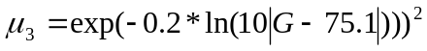  средний:  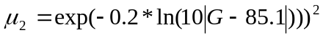  большой:  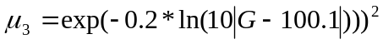
2 | вес ткани, W | [5-20] | малый:  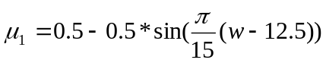  средний:  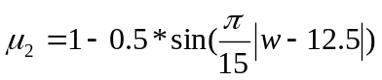  большой:  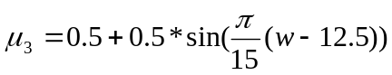
3 | температура процесса, T | [100-150] | малая:  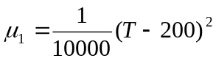  средняя:  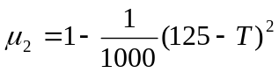  большая:  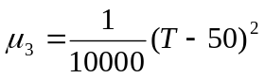
4 | давление в аппарате, P | [0-50] | малое:  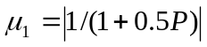  среднее:  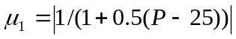  большое:  